گرامیداشت مراسم تحویل ۱۳۹۳ در آلبانی

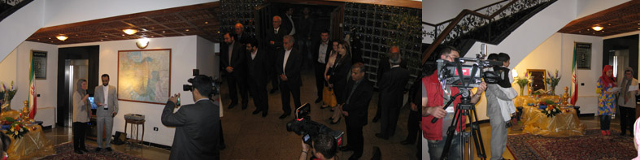
مراسم تحویل سال ۱۳۹۳ شمسی روز پنجشنبه مورخ ۲۹/۱۲/۱۳۹۲ در ساعت ۱۷:۳۰-۱۹:۳۰ توسط سفارت جمهوری اسلامی ایران، با حضور ایرانیان مقیم و کارمندان محلی موسسات ایرانی و تحصیلکردگان آلبانیایی در ایران گرامی داشته شد.
در این مراسم که مقارن با ایام دهه فاطمیه (س) بود شرکت کنندگان ، سال جدید ایرانی را با دعا و ذکر آن حضرت شروع نمودند.
بخشهایی از این مراسم توسط تلویزیون oranews فیلمبرداری و پخش گردید.
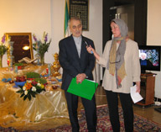
در این مراسم جناب آقا ی عبد المجید مظفری، سفیر محترم ج.ا.ایران در آلبانی، ضمن خواندن دعای تحویل سال، مطالبی راجع به حضرت زهرا (س) و عید نوروز و روابط فی ما بین ایران و آلبانی بیان داشتند.

دانش آموزان ایرانی حاضر، نیز که با لباسهای محلی در مراسم شرکت کرده بودند با اجرای سرود به جلسه طراوت خاصی بخشیدند.
در پایان نیز از حاضرین با غذا های ایرانی که توسط خانم های کارمندان ایرانی مهیا شده بود، پذیرایی به عمل آمد.
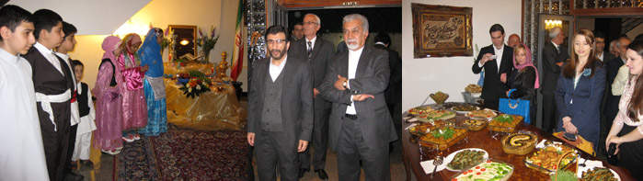

رایزنی فرهنگی جمهوری اسلامی ایران در آلبانی

